|  |  |  |
| --- | --- | --- |
| **Kloster Einsiedeln** | Mittelalter | M&U |

**Setze die Wörter an der richtigen Stelle im Text ein   
und füge die Zahlen am korrekten Ort in die Kreise auf dem Bild ein!**

Schule | Stiftsbibliothek | Liebfrauenbrunnen | Ställe | Klosterplatz | Klostertürme | Werkstätten

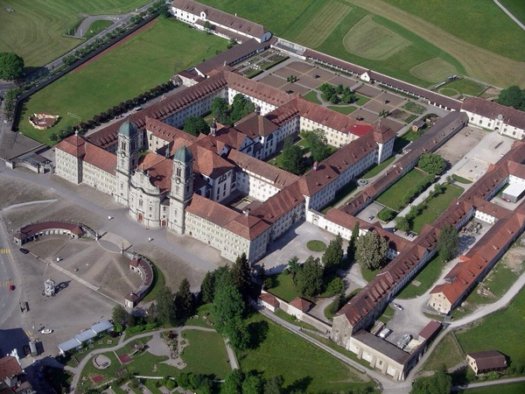

<http://images.gadmin.st.s3.amazonaws.com/n37325/images/detailluzernbig/klosteranlage2_2007.jpg>

Wenn man sich dem Kloster Einsiedeln nähert, fallen einem als erstes die beiden ____________(7)auf, welche fast 60 Meter hoch sind. Gleich davor befindet sich der ____________(1). Wenn man sich nun noch ein bisschen weiter vom Kloster entfernt, erreicht man den _________________(4), welcher eine vergoldete Marienfigur zeigt. Er wurde im Jahre 1747 erbaut.

Die ________________(3) des Klosters ist reich an alten Büchern: Sie umfasst etwa 230'000 gedruckte Bücher, 1‘230 Handschriften und andere Schriften. Jährlich kommen 500 bis 800 Bücher dazu. In der ________(5) unterrichten die Patres rund 300 Schüler bis zur Matura. Im Südflügel sind die folgenden ___________(6) untergebracht: Druckerei, Glaserei, Schreinerei, Malerei, Buchbinderei, Gärtnerei, Schneiderei, Metzgerei und noch einige mehr. Nicht mehr in allen Werkstätten arbeiten Benediktinerbrüder. Im Osten befinden sich die ______(2).Seit über 1000 Jahren züchten die Klosterbrüder selber Pferde. Das Kloster kann sich rühmen,

die älteste Pferdezucht Europas zu besitzen.

|  |  |  |
| --- | --- | --- |
| **Mittelalter** | Kloster Einsiedeln | M&U |

**Setze die Wörter an der richtigen Stelle ein und füge die Zahlen am korrekten Ort in die Kreise auf dem Bild ein!**

Schule | Stiftsbibliothek | Liebfrauenbrunnen | Ställe | Klosterplatz | Klostertürme | Werkstätten

[](http://www.google.ch/url?sa=i&rct=j&q=&esrc=s&frm=1&source=images&cd=&cad=rja&docid=xF8U2BUwy_wPSM&tbnid=VGj-9KC5dWB-RM:&ved=0CAUQjRw&url=http://www.einsiedeln-tourismus.ch/de/sehenswertes-kultur/Kloster/kloster-klosterkirche&ei=NMaIUaqHPMOjPfPHgfAF&bvm=bv.45960087,d.ZGU&psig=AFQjCNGZ-_NYDtzEK6mttkU7zOIodLlLPQ&ust=1368004518710159)

http://images.gadmin.st.s3.amazonaws.com/n37325/images/detailluzernbig/klosteranlage2_2007.jpg

Wenn man sich dem Kloster Einsiedeln nähert, fallen einem als erstes die beiden **Klostertürme** (7)auf, welche fast 60 Meter hoch sind. Gleich davor befindet sich der **Klosterplatz** (1). Wenn man sich nun noch ein bisschen weiter vom Kloster entfernt, erreicht man den **Liebfrauenbrunnen** (4), welcher eine vergoldete Marienfigur zeigt. Er wurde im Jahre 1747 erbaut.

Die **Stiftsbibliothek** (3) des Klosters ist reich an alten Büchern: Sie umfasst etwa 230'000 gedruckte Bücher, 1230 Handschriften und andere Schriften. Jährlich kommen 500 bis 800 Bücher dazu. In der **Schule** (5) unterrichten die Patres rund 300 Schüler bis zur Matura. Im Südflügel sind die folgenden **Werkstätten** (6) untergebracht: Druckerei, Glaserei, Schreinerei, Malerei, Buchbinderei, Gärtnerei, Schneiderei, Metzgerei & noch einige mehr. Nicht mehr in allen Werkstätten arbeiten Benediktinerbrüder. Im Osten befinden sich die **Ställe** (2).Seit über 1000 Jahren züchten die Klosterbrüder Pferde selber. Das Kloster kann sich rühmen, die älteste Pferdezucht Europas zu besitzen.